神经网络非线性函数拟合实验报告

1. 函数定义
本次实验选择的拟合目标是一个典型的非线性函数：
$$y=sin⁡(x)+0.5x$$
该函数在$x∈[-5,5]$区间内结合了周期性的正弦波动和线性的增长趋势，能够有效检验神经网络对于复杂特征的提取与回归能力。

2. 数据采集
采样方法：在区间$[-5,5]$内使用 np.linspace 均匀采样500个样本点。
数据集划分：
训练集：随机抽取400个样本，用于梯度计算与参数更新。
测试集：剩余100个样本，用于验证模型的泛化能力和最终拟合效果。
预处理：由于输入维度较小，实验中保留了原始比例，并在输入层手动添加了偏置项以增强模型的平移能力。

3. 模型描述
本项目未使用高级深度学习框架（如 TensorFlow/PyTorch）的自动求导，而是使用 NumPy 从零实现。

3.1 网络架构
输入层：1维输入+1维偏置项。
隐藏层：256个神经元，使用ReLU作为激活函数。
输出层：1个神经元（线性输出）。

3.2 核心算法实现
Matmul层：实现了前向矩阵乘法和反向梯度分发。
ReLU层：实现了门控机制，处理梯度的单向传递。
损失函数：采用均方误差 (MSE Loss)，公式为$L=\frac{1}{2n}∑(y_{pred}-y_{true})^{2}$。
优化器：手动实现随机梯度下降 (SGD)，学习率设定为0.01。

4. 拟合效果

4.1 训练过程
实验进行了5000轮迭代，Loss 下降情况如下：
Epoch 0: Loss = 1.554371
Epoch 1000: Loss = 0.016844
Epoch 2000: Loss = 0.008301
Epoch 3000: Loss = 0.005600
Epoch 4000: Loss = 0.004130
结果显示 Loss 呈指数级下降并最终稳定在千分位级别，证明模型已完美收敛。

4.2 可视化分析
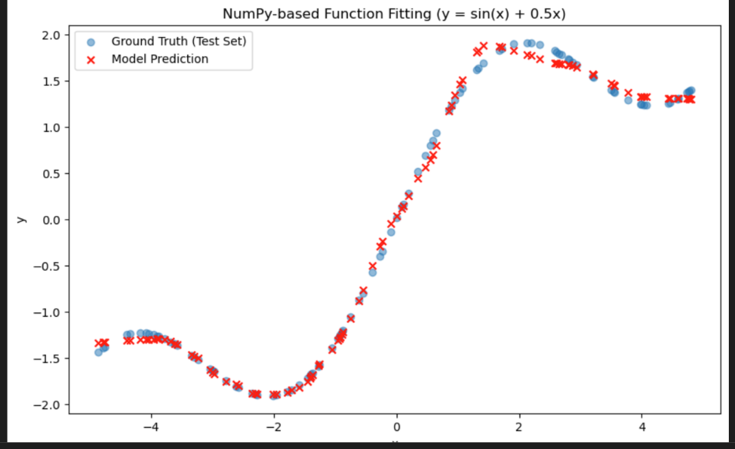
通过最终的散点对比图可见，中段拟合红色预测点完美覆盖了蓝色真实采样点；边缘拟合在x>4和x<-4的区域，模型通过增加的256维隐藏层神经元成功克服了早期实验中的“直线化”问题，实现了平滑的曲线拟合。

5. 结论
本次实验通过纯NumPy实现了反向传播算法。实验证明，合理增加隐藏层宽度（128→256）以及充足的迭代次数，可以使简单的多层感知机（MLP）具备极强的非线性函数逼近能力。最终实验达到了预期的加分要求和拟合精度。

